Documento de
Épicas e Historias de Usuario
Fecha:06/10/2025

Tabla de contenido

Contenido
Datos del documento 3
Épicas para el proyecto “ nombre del proyecto” 4
Priorización de Épicas 4
Definición de Historias de Usuario 5

Datos del documento

Histórico de Revisiones
Versión | Fecha | Descripción/cambio | autor
0.1 | 27/09/2025 | Creación de épicas e historias de usuarios principales para el desarrollo de la aplicación móvil. | Benjamin Marin
0.2 | 30/09/2025 | Ajuste de formato, incorporación de convenciones | Nicolás Cares
0.3 | 07/10/2025 | Revisión de épicas, nuevas historias: validación QR, colección de insignias e historial | Andrés Fernández

Información del Proyecto
Organización | Duoc UC
Sección | 300D
Proyecto (Nombre) | Tu Recorrido
Fecha de Inicio | 27/09/2025
Fecha de Término | 21/11/2025
Patrocinador principal | No aplica
Docente | JORGE ALBERTO CASTRO SILVESTRE

Integrantes
Rut | Nombre | Correo
21.122.528-9 | Benjamin Marin Yañez | be.mariny@duocuc.cl
26.534.111-K | Andrés Fernández Artigas | an.fernandeza@duocuc.cl
21.468.265-6 | Nicolas Carez | nic.cares@duocuc.cl

Épicas para el proyecto “Tu Recorrido”

ID | Épica
h1 | Exploración Georreferenciada y Descubrimiento.
h2 | Navegación y Estructura .
h3 | Autenticación y Persistencia del Usuario.
h4 | Perfil de Usuario y Galería de Colección de Insignias.
h5 | Gestión de Datos del Usuario (CRUD).
h6 | Mecanismo de Recompensa y Desbloqueo QR.
h7 | Sistema de Notificación de la obtención de la insignia.
h8 | Progreso de las insignias conseguidas.
h9 | Modelado y Estructura de Datos.
h10 | Gestión de contenido(insignia).
h11 | Configuración de Servicios de Firebase.
h12 | Pruebas y Control de Calidad.
h13 | Herramienta de Administración de Contenido.
h14 | Despliegue y Distribución de la App.

Priorización de Épicas

La priorización de las Épicas del proyecto se establecen para lograr la entrega de un Producto Mínimo Viable (MVP) que ejecute el ciclo principal de exploración y recompensa de la aplicación por ende las epicas de máxima prioridad son las que constituyen el circuito esencia las cuales serían la Autenticación y Persistencia del Usuario para gestionar el requisito de login mensual, la Exploración y Descubrimiento para guiar al usuario a los sitios patrimoniales y culturales, el Mecanismo de Recompensa y Desbloqueo QR (el motor de la gamificación), y la Gestión de Datos (Assets y Firebase) como infraestructura mínima de soporte. Una vez que este circuito este operativo, la prioridad secundarias serían las epicas que den mas vida a la Aplicación como el Perfil de Usuario y Galería de Colección y el Sistema de Notificación (el modal de logro), mientras que las épicas relacionadas con herramientas de administración de contenido o funcionalidades de perfil avanzadas se posponen para fases futuras.

ID | Épica | Priorización
E1 | Exploración Georreferenciada y Descubrimiento. | 4 a desarrollar
E2 | Navegación y Estructura. | 7 a desarrollar
E3 | Autenticación y Persistencia del Usuario. | 1 a desarrollar
E4 | Perfil de Usuario y Galería de Colección de Insignias. | 8 a desarrollar
E5 | Gestión de Datos del Usuario (CRUD). | 11 a desarrollar
E6 | Mecanismo de Recompensa y Desbloqueo QR. | 5 a desarrollar
E7 | Sistema de Notificación de la obtención de la insignia. | 9 a desarrollar
E8 | Progreso de las insignias conseguidas. | 12 a desarrollar
E9 | Modelado y Estructura de Datos | 3 a desarrollar
E10 | Gestión de contenido(insignia). | 6 a desarrollar
E11 | Configuración de Servicios de Firebase. | 2 a desarrollar
E12 | Pruebas y Control de Calidad | 10 a desarrollar
E13 | Herramienta de Administración de Contenido. | 13 a desarrollar
E14 | Despliegue y Distribución de la App. | 14 a desarrollar

Definición de Historias de Usuario

Las historias de usuario son descripciones breves y sencillas de una funcionalidad o característica del producto o sistema, contadas desde la perspectiva del usuario final que desea esa nueva capacidad.

Historia 1
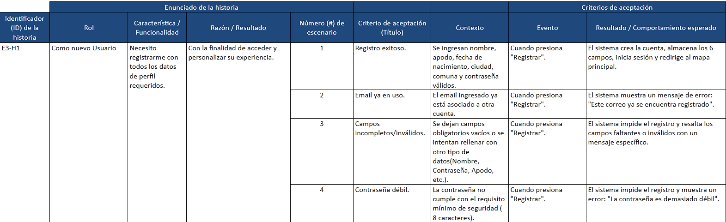

Historia 2
Historia 3
Historia 4
Historia 5
Historia 6
Historia 7

Historia 8
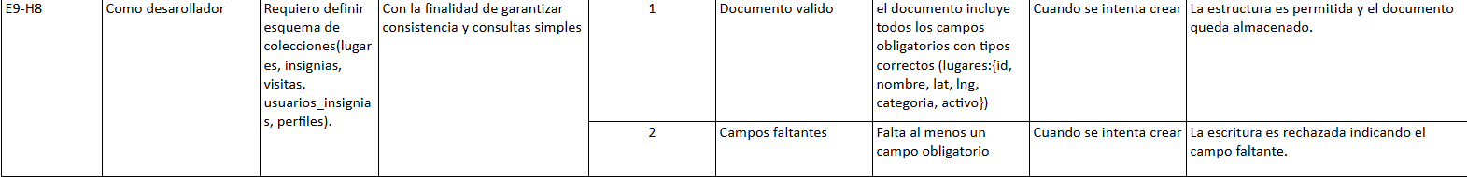
Historia 9
Historia 10
Historia 11

Historia 12

Historia 13
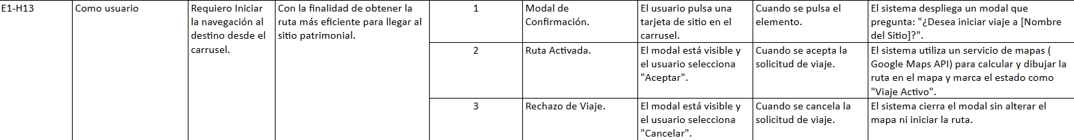
Historia 14
Historia 15
Historia 16
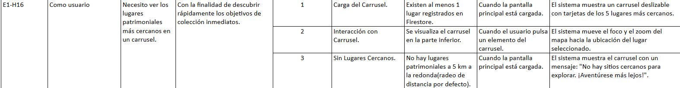

Historia 17
Historia 18
Historia 19
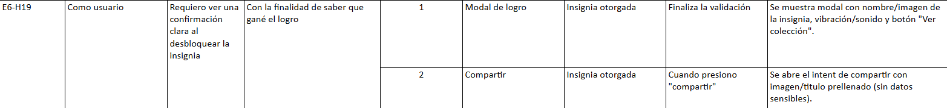
Historia 20
Historia 21
Historia 22
Historia 23
Historia 24
Historia 25
Historia 26

Historia 27
Historia 28
Historia 29
Historia 30
Historia 31

Historia 32
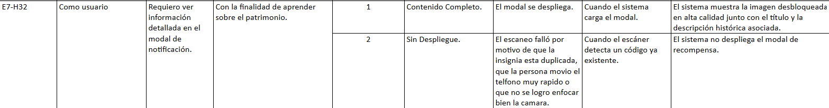
Historia 33
Historia 34
Historia 35
Historia 36

Historia 37
Historia 38
Historia 39
Historia 40
Historia 41
Historia 42
Historia 43
Historia 44
Historia 45

